Муниципальное бюджетное дошкольное

образовательное учреждение

«Детский сад общеразвивающего вида «47»

«Гнёздышко»



г. Братск, 2013

***Автор проекта: Зимагулова Т.М.***

***Вид проекта:*** *творческий, групповой*

***Место проведения****: МБДОУ «ДСОВ №47»*

***Сроки проведения:*** *краткосрочный (2 недели)*

***Количество участников:*** *23 человека*

***Возраст детей:*** *3 – 4 года*

**

***Проблема:***

***создание условий для сотворчества***

***родителей и детей***

***Обоснование проблемы:***

* нехватка времени на совместную творческую деятельность у родителей

с детьми;

* недостаточная сформированность экологической культуры пользователя;
* отсутствие у детей необходимых ручных умений и навыков;
* перспектива формирования у детей активной творческой позиции.

***Актуальность***

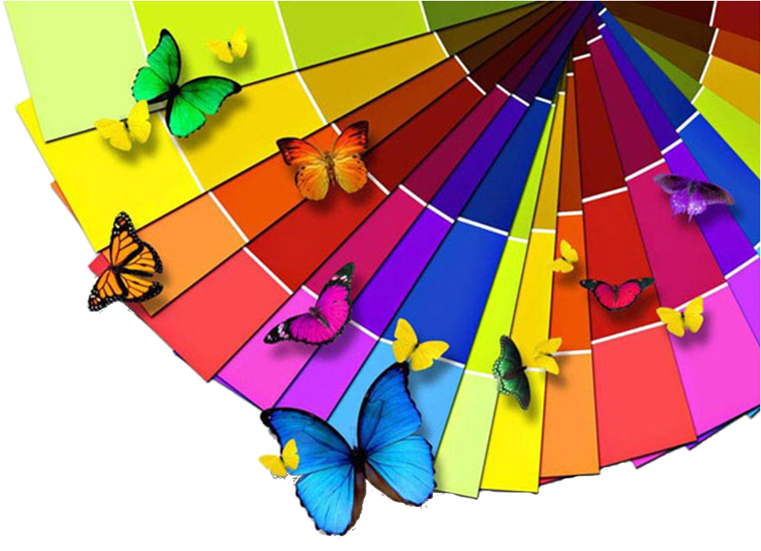Рассматривая проблему развития у детей творческих способностей можно говорить о том, что со стороны родителей не всегда наблюдается активное участие в этом процессе. Этому может быть несколько причин. Во-первых, большая занятость родителей. Во-вторых, не все родители понимают значимость своего участия в процессе формирования творческих способностей, перекладывая всю ответственность на детский сад.

Педагоги детского сада могут помочь родителям осознать важность воспитания у ребенка активной творческой позиции. Способствовать этому может художественно-творческая деятельность: рисование, лепка, аппликация, ручной труд.

Занимаясь с ребенком творчеством, взрослые могут сформировать у ребенка такие качества, как ручная умелость, дадут представления о свойствах материала, создадут условия для формирования элементарных экологических представлений, привьют основы экологического пользователя, расширят содержание трудовой деятельности ребенка.

В процессе совместной творческой деятельности родительско-детские отношения выйдут на качественно новый уровень. Взрослым и детям удастся лучше узнать друг друга. Дети, чувствуя опору в своих близких, станут увереннее в себе и своих возможностях. Испытывая ситуацию успеха во время художественного творчества ребенок и в других видах деятельности будет добиваться определенных результатов. Таким образом, можно говорить о том, что у ребенка сформируется активная жизненная позиция.

***Цель:***

Повысить стремление родителей заниматься совместной творческой деятельностью с детьми для воспитания у детей активной творческой позиции.

* способствовать совместной родительско-детской творческой деятельности;
* формирование у детей элементарных экологических представлений;
* развитие у детей ручных навыков и умений;
* воспитание у детей активной творческой позиции.

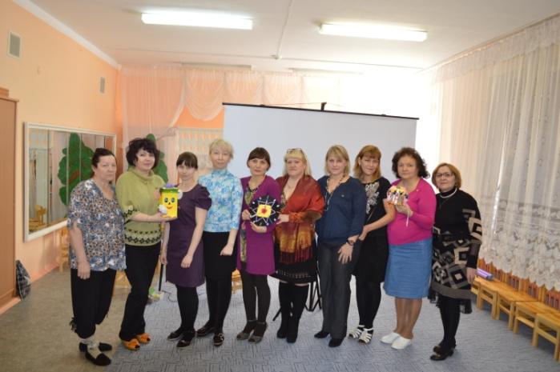**УЧАСТНИКИ ПРОЕКТА**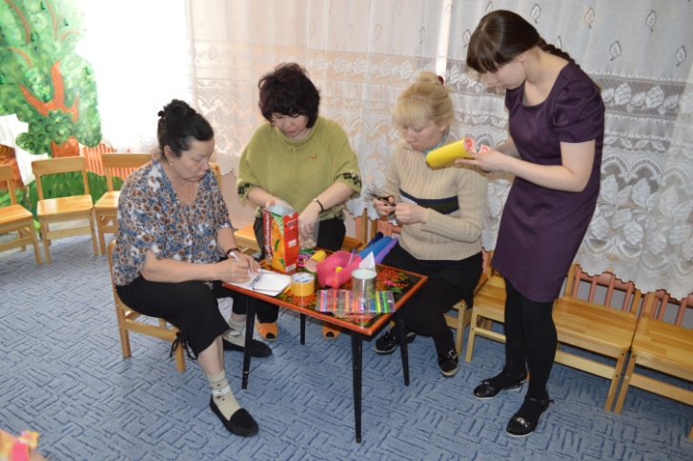 ***ПЕДАГОГИ***

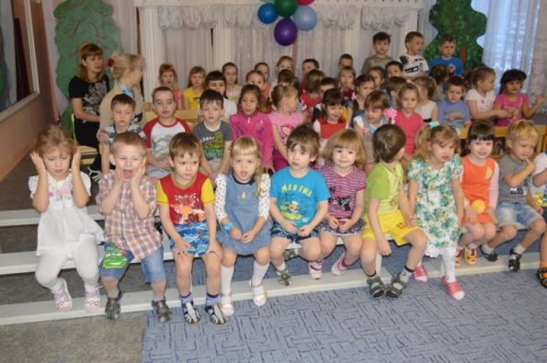 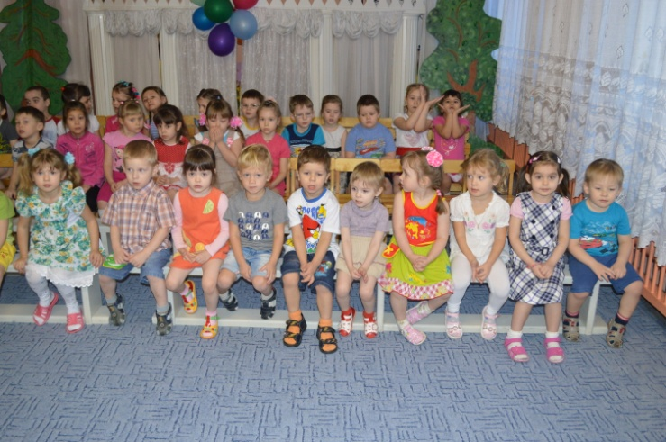

***ДЕТИ***

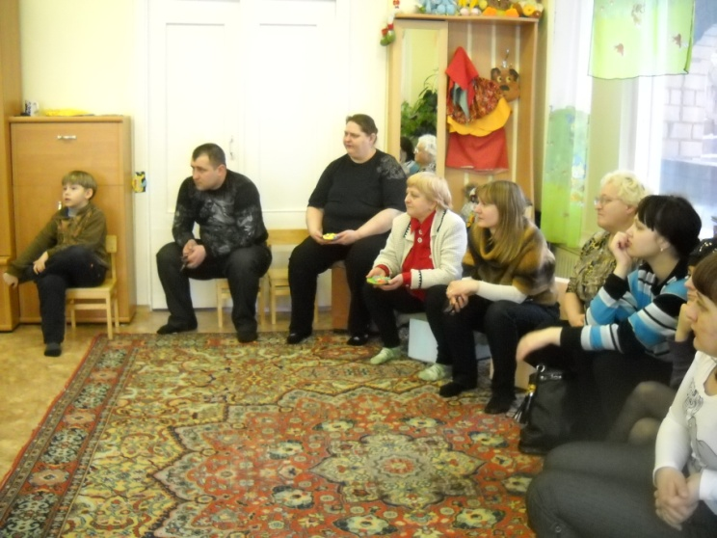***РОДИТЕЛИ***

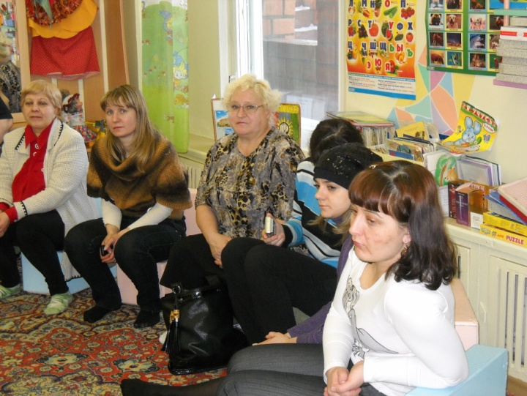

**Подготовительный этап проекта**

На подготовительном этапе были определены пути продвижения участников проекта. Педагог Зимагулова Т.М. предложила родителям вместе с детьми изготовить любую поделку по своему вкусу, желанию и фантазии, декорируя поделку любыми оформительскими средствами. Единственным условием было то, что за основу поделки берется коробка любой формы и размера.

**Практический этап проекта**

На практическом этапе проекта с детьми были проведены беседы «Что хранится в коробочках», эксперимент «Большая и маленькие коробки», игра – этюд «Коробочка», игра на развитие воображения «На что похожа коробочка», рассказ «Из чего сделана коробочка».

С коллективом ДОУ воспитателем Зимагуловой Т.М. был проведен мастер-класс на тему «Использование бросового материала   
в развитии творческих способностей». В ходе мастер-класса обсуждались следующие вопросы: «С какого возраста можно начинать мастерить поделки из бросового материала вместе с детьми?», «Какой использованный материал и в каком возрасте можно использовать для изготовления поделок?», а так же обсуждался вопрос о роли родителей в формировании творческих способностей у детей в процессе художественного труда.

На практическом этапе проекта родителями было выполнено домашнее задание, в результате чего мини-музей группы пополнился такими экспонатами, как: «Губка Боб», «Автобус», «Паровозик», «Гитара», «Энгри Бёрдс», «Аквариум», «Робот». Детей, чьи работы были представлены на выставке, попросили рассказать другим ребятам о том, с кем, как и из чего были сделаны их работы.

Воспитателем группы был изготовлен фотоотчет о творческой работе родителей и детей и представлена стенгазета «Чудеса из коробок!».

**Результативность**

Самое ближайшее социальное окружение, которым являются для маленького ребенка семья и детский сад, оказывает решающее воздействие на целенаправленное формирование гармонической личности. В семье и дошкольном коллективе ребенок впервые познает самого себя и мир вокруг. В семье и детском саду у него впервые формируется правильное отношение к трудовой и эстетической деятельности.

Таким образом, в процессе художественно-творческой деятельности происходит всестороннее развитие детей, у них формируется жизненно необходимые навыки и умения, развиваются потенциальные возможности. Дети приобретают уверенность в своих силах, стремление создавать красивое, глядя на окружающий мир глазами художника; приходит ощущение значимости, умелости, способности, талантливости.

В ходе проекта «Чудеса из коробок!» были решены следующие задачи и достигнута цель:

* формирование у детей элементарных экологических представлений;
* развитие у детей ручных навыков и умений;
* воспитание у детей активной творческой позиции.
* у родителей повысилось стремление заниматься совместной творческой деятельностью с детьми для воспитания у детей активной творческой позиции.

**Что даст работа над проектом?**

***Детям:***

* Углубленные знания о качестве и возможностях различных материалов, закрепление положительных эмоций, желание трудиться и овладевать особенностями мастерства.

***Педагогам:***

* осуществление совместно с педагогами анализа образовательной среды с точки зрения тех возможностей, которые она предоставляет для воспитания, обучения и развития дошкольника, и тех требований, которые она предъявляет к его психологическим возможностям и уровню развития;
* разработку и внедрение определенных мероприятий, форм и методов работы, которые рассматриваются как условия успешного воспитания, обучения и развития дошкольников;

***Родителям:***

* повышение педагогической культуры в вопросах формирования у детей творческих способностей в процессе создания поделок из бросового материала;
* участие родителей в жизни ДОУ

**Приложение**

**Конспект совместной деятельности**

**«Чудеса для детей из ненужных вещей»  
(старший дошкольный возраст)**

***Цель:***

Формирование экологической культуры и нравственного воспитания детей дошкольного возраста средствами ручного труда.

***Задачи:***

1.Учить детей самостоятельности, активно и творчески применять ранее усвоенные  умения и навыки.

2.Развивать фантазию и воображение, желание участвовать в совместной деятельности наравне со всеми.

3.Воспитывать привычку поддерживать чистоту и порядок, и эстетику окружающей среды детского сада, дома.

4.Закреплять умение создавать фигуру животного из коробки и цветной бумаги, передавать выразительность образа.

***Оборудование***

**Демонстрационный:** коробка, письмо в конверте, геометрические фигуры;

раздаточный: ножницы, геометрические фигуры - длинный прямоугольник 2 шт., квадрат-2, треугольник, клей- карандаш.

**Ход совместной деятельности**

1.Организационный момент:

(Воспитатель вносит коробку в группу).

-Ребята, посмотрите, что у меня в руках? (варианты детских ответов )

-Для чего предназначена коробка?

-А как вы думаете, что в ней лежало? (варианты детских ответов )

(Воспитатель предлагает заглянуть  внутрь коробки, и находят письмо)

  Письмо:

Здравствуйте, дети, я - Коробка. Когда-то я была нужна, во мне хранили бумагу, но потом она закончилась и меня выбросили. Мне было очень грустно, но я узнала, что есть детский сад , где выручают таких как я, и дают им  новую жизнь.  Я так давно мечтала стать собачкой. Помогите мне, пожалуйста, превратиться в неё, а я буду следить за порядком в вашей группе.

Очень надеюсь что, вы откликнитесь на мою просьбу. С уважением Коробка.

Воспитатель: Ну что, ребята, поможем коробке?

Воспитатель: А как коробку можно превратить в собачку?  (варианты детских ответов )

Воспитатель: А можно это сделать при помощи бумаги, ножниц и клея? (воспитатель предлагает пройти детям к столам).

2.Работа за столами

Воспитатель: Ребята, скажите, что есть на голове у собачки? (уши, нос, глаза)

(Воспитатель обращает внимание детей на геометрические фигуры, из цветной бумаги, лежащие на тарелочках.)

Воспитатель: Посмотрите, из какой геометрической фигуры можно сделать уши? (Из длинных прямоугольников)

Воспитатель: Что бы они больше были похожи на уши давайте закруглим углы на прямоугольнике с одного конца (показ воспитателя).

Воспитатель: Подумайте и скажите, из каких геометрических фигур можно сделать глаза. А как мы это сделаем? ( ответы детей)

Воспитатель: Какая фигура осталась на тарелке? (треугольник)

Воспитатель: Какую часть головы собаки можно из нее сделать? (ответы детей)

Воспитатель: Дети, прежде чем мы сейчас начнем делать собаку, давайте мы с вами разогреем наши ручки при помощи нашего помощника карандашика.

Массаж рук карандашом. (Положить карандаш между ладонями, и перекатывая  его, слушать как он «шуршит». Сначала мы «послушаем» как он шуршит  у правого уха, затем у левого уха.)

Воспитатель: А теперь, когда наши руки готовы, приступаем к работе.

3.Совместная работа воспитателя и детей.

(Дети выполняют работы за столами ,воспитатель помогает в процессе изготовления.)

Воспитатель: Посмотрите ребята, какая собака получилась у меня, а какие чудные собачки получились у вас. Вы можете взять их домой, вместе с родителями дополнить интересными деталями и они с радостью будут помогать вам, следить за порядком в вашем доме.

Вот такая собачка получилась у нас, а какая получилась у вас?

**Конспект совместной деятельности по ручному труду**

**в старшей группе «Домики»**

**Задачи:**

**Образовательные:**

* учить делать поделку на основе коробок, прочно соединяя части (многоэтажные дом, дом с балконом и т. д.);
* дополнять поделку деталями, соответствующими образу;
* подвести детей к мысли, что дома имеют одинаковую форму, но разный размер, цвет, оформление.

**Развивающие:**

* Развивать умение работать коллективно;

**Воспитательные:**

* воспитывать умение работать коллективно;
* воспитывать аккуратность в работе;

**Предварительная работа:**

1. Рассматривание альбома «Город Ядрин»

2. Аппликация Разные дома»

3. Рассматривание картин, иллюстраций с разными домами

4. Проведение сюжетно - ролевых игр «Строим дом», «Строители»

5. Наблюдение за стоящими домом

6. Чтение Л. Яхнин «Сколько братьев у нашего дома»

**Используемый материал:**

Коробки разных размеров, клей, клеевые кисти, ножницы, салфетки, обои, цветная бумага, картонная основа для подделок «Улица».

**Ход занятия:**

Воспитатель: Ребята посмотрите, к нам пришло письмо. Вам интересно, что в этом письме? Тогда давайте его откроем. *(Воспитатель открывает письмо и читает его)*

- «Злые волшебники разорили и сломали наши дома и теперь нам негде жить. Мы очень просим вас, ребята, помочь нам. Игрушечные человечки».

Воспитатель: Как вы считаете, мы сможем выполнить эту просьбу? (дети соглашаются)

Беседа о предстоящей работе.

Как вы считаете, получатся дома из бумажных коробок. На что похожи коробки? (Ответы детей).

- Но прежде чем мы приступим к строительству, давайте вспомним, из каких частей состоит дом? (*окна, двери, балкон*). Послушайте загадки…

Кто приходит, кто уходит –

Все ее за ручку водят.

(Дверь)

Не на полу, не на полке.

И в дом глядит, и на улицу… (окно)

- Я знаю ребята, что у вас умелые руки. А, как известно, «умелые руки не знают скуки»!

- А кто строит дома? (строители). Значит, мы сегодня будем строителями.

**Разминка:**

Строим, строим, строим дом.

По кирпичику кладём.

Чтобы ровным был наш дом,

Руки дружно мы потрем.

А потом еще встряхнём.

Мы присядем, дружно встанем,

Вокруг дома обойдём,

Глубоко сейчас вздохнём.

Тихо все к столу присядем,

И работать станем.

- Выбирайте себе коробку-основу для будущего дома. (*Дети выбирают коробку и идут к столам*).

- Все нужное для строительства у нас лежит на столах, тихонько садитесь и приступайте к работе. Порадуйте красивыми домами: разными – разными, голубыми, красными, высокими и низкими, с балконами, с карнизами, с башнями и арками – порадуйте подарками!

- Давайте сделаем разноцветные дома. У нас на столах лежит цветная бумага. Возьмите её и оберните вокруг коробки (показ). Лишнюю бумагу *сверку* сгибаем по краю и отрезаем. Затем намазываем клеем коробку или бумагу и приклеиваем, плотно прижимая к коробке. Работаем аккуратно! Потом будем делать крышу, и приклеивать окна и двери. Подумайте сначала, каким будет наш дом – одноэтажным или многоэтажным, с балконом или с башенками?

*Индивидуальная работа с затрудняющими детьми.*

Готовые поделки выставляются на основу «Улица».

Как вы сегодня хорошо потрудились. Молодцы, мы теперь убедились какие у вас умелые руки. Я надеюсь, что человечкам наши дома понравятся – они имеют одинаковую прямоугольную форму, но разный размер, цвет, оформление. У нас получился целый городок. А вот и наши человечки. Давайте с ними играть.

(*Дети обыгрывают постройки)*

**Итог:**

Воспитатель: Что мы сегодня делали? Какие дома у вас получились? Для кого вы построили дома?

# Конспект совместной деятельности

# по ручному труду "Цыпленок".

Программное содержание: Учить детей делать поделку из картонной коробки, обернутой бумагой. Формировать умение учитывать свойства бумаги при выполнении поделки. Развивать планирующую функцию речи в процессе выполнения изделия. Развивать мелкую моторику, согласовывать движение обеих рук, осуществлять зрительный контроль. Воспитывать усидчивость, старание, умение доводить дело до конца. Закреплять правильные приемы наклеивания (брать на кисть немного клея и наносить его на всю поверхность формы или по краю).

    Материалы: картонные коробки, белая бумага, цветная бумага (желтый и красный фон), клей ПВА, кисточка для клея, подставка для клея, подкладной лист – клеенка, салфетки, украшение – ленточки, глазки, коробочки для обрезков бумаги, две полоски бумаги – обычная бумага и картон.

    Демонстрационный материал: образец поделки «Цыпленок», сюжетная композиция для размещения готовых работ, сказочный персонаж Курочка, показ мультипликационного клипа «Цып-цып».

   Связь с другими занятиями и видами деятельности: чтение сказки В.Сутеева «Цыпленок», рассматривание иллюстраций, заучивание потешки о курочке и цыплятах, рисование цыплят, проведение подвижной игры «Курица и цыплята», игры детей в игровом уголке, музыкальное занятие.

Ход занятия:

I Ход организованной образовательной деятельности.

  Воспитатель: Ребята, начинаем занятие по ручному труду.

(слышится квохтание курицы ко-ко-ко, ко-ко-ко)

 Что это за голос? Кто это? (ответ детей).

 (появление сказочного персонажа Курочки)

  Воспитатель: Курочка – квохтушка

             Где же ты была?

             Курочка – наседка

             Какую новость принесла?

   Курочка:        Ой, ребята – вот беда

             Потеряла деток я.

             Цыплята убежали,

             Куда ж они пропали?

             Как я буду без детей?

             Помогите мне,  скорей!

 (курочка кудахчет и плачет)

 Ребенок №1:     Не надо слезы лить и горевать,

              Тебе сейчас мы будем помогать.

 Ребенок №2:     Мы можем резать, клеить, мастерить

              И даже коробки попробуем в цыпляток превратить.

Воспитатель (курице): А ты в гнездышке сиди,

                           На ребяток погляди.

                           Чтоб уметь все делать ловко

                           Им во всем нужна сноровка.

Воспитатель (обращается к детям): Потеряла курочка

                                           Маленьких цыплят.

                                                   И найти не может

                                                   Желтеньких ребят.

 Ребята, вам жалко курочку? (ответ). Давайте поможем курочке найти цыплят. А найти цыплят помогут ваши умелые руки.

(слышится голосок цыпленка пи-пи-пи, пи-пи-пи)

  Показ образца изделия «Цыпленок»

                             А я в травке заигрался

                             И от мамы потерялся…

    Воспитатель: Ах, вот какие цыплята у нашей  курочки. Вам необходимо сделать таких же красивых и чудесных цыплят. Ну что, вы готовы? (ответ).

1. Внимательно посмотрите на поделку.

- Скажите, из каких частей состоит цыпленок? (ответы).

- Что находится на голове цыпленка? (ответ-гребешок, клюв, глаза).

- Что находится на туловище цыпленка? (ответ-грудка, лапки, крылышки).

- Какого цвета цыпленок? (ответ).

- Какого цвета клюв, лапки, гребешок? (ответ).

- Какого цвета грудка, крылышки? (ответ).

- Из каких материалов он изготовлен? (ответ).

- Чем будем крепить детали поделки? (ответ)

1. Перед вами лежат две полоски.

- Скажите, что это? (ответ-полоска бумаги и полоска картона).

1. Давайте рассмотрим полоску, лежащую слева (полоса – обыкновенная бумага).

   Задание: какого цвета? (желтого),  погладить поверхность (гладкая), согнуть (легко гнется), разорвать (легко рвется), смять (легко мнется).

1. Давайте рассмотрим полоску, лежащую справа (полоса – картон).

   Задание: какого цвета? (желтого), погладить поверхность (гладкая), согнуть (трудно гнется), разорвать (с большим трудом рвется), смять (не мнется).

  Проводится работа тактильного восприятия и внимания «Отгадай на ощупь».

(дети закрывают глаза, берут одну полоску бумаги и отвечают, какая полоска у них в руке бумага или картон) – полоски убирают дети в коробочки.

 II Практическая деятельность.

 Девиз: Каждой вещи свое место, а девиз у нас такой: все, что нужно под рукой. (произносят вместе)

 Воспитатель: Ребята, скажите , какой материал потребуется для выполнения цыпленка? (дети перечисляют раздаточный материал, лежащий на столах перед ними).

 Прежде чем приступить к работе, давайте сделаем разминку для рук.

          Вот что делают ладошки

          Мои маленькие крошки (сжимают и разжимают кисти рук)

          Клеят, лепят, вырезают-

          Хорошо все выполняют.

1. Поэтапное выполнение (практическая часть) –

- одна сторона коробки.

1. Берем полоску бумаги, затем возьмем коробку и прикладываем на середину полоски.
2. Завернем одну сторону коробки в полоску бумаги, край подклеим, придержим.
3. Завернем вторую сторону коробки в полоску бумаги, край подклеим и придержим.
4. Возьмем ножницы, надрежем до коробка по внутренним линиям бумажную обертку по всем ребрам.

( инструкция по ТБ при пользовании ножницами)

1. Завернем излишки бумаги по бокам внутрь.
2. Примерим последний клапан, заклеим.

(напомнить о пользовании салфетками)

      - вторая сторона коробки.

1.   Надрежем до коробка бумажную обертку.

2.   Завернем излишки бумаги по бокам внутрь.

3.   Примерим последний клапан, заклеим.

Коробка готова.

  Воспитатель:    Клеили, все выполняли

                               И немножечко устали.

                               А сейчас мы отдохнем,

                               И играть с вами начнем.

 Проведение подвижной игры «Курица и цыплята».

(воспитатель одевает костюм персонажа Курочки, а дети надевают шапочки цыплят)

   Воспитатель напоминает правила игры: дети ходят по площадке, покачивая головками и помахивая руками – «крылышками». Со словами «пи-пи-пи» бегут к воспитателю и прижимаются к ней. Воспитатель обнимает всех руками-«крыльями». Игра повторяется несколько раз.

                               Как мои ребятушки,

                               Желтые цыплятушки,

                               Пошли по двору гулять,

                               Себе зернышки искать

                               Стали зернышки искать,

                               Чтобы маме показать

                               -Мама! Мама! Посмотри!

                               -Пи-пи-пи! Пи-пи-пи!

    Продолжение практической деятельности.

Итак, перед вами готовое основание головы и туловища цыпленка. Вам необходимо поочередно приклеивать детали.

1. Скажите, что находится на голове у цыпленка? (ответ-гребешок).

      Какого цвета гребешок? (ответ).

      Приклеить гребешок (готовую деталь) к голове цыпленка. Напомнить -  клей наносить              по краю детали.

1. Скажите, что помогает цыплятам искать зернышки? (ответ глаза).

      Приклеить глазки (готовые детали). Соблюдение ориентировочной основы в расположении деталей. Напомнить – клей наносить на всю поверхность детали.

1. Чем клюют зернышки цыплята? (ответ-клювом).

      Какого цвета клюв? (ответ)

      Приклеить клюв (готовую деталь). Определить расположение детали – по середине.

1. Скажите, какие действия совершают цыплята при ходьбе? (ответ – машут крылышками).

      Вырезаем 4 детали крыльев – 2 детали желтого цвета (побольше), 2 детали белого цвета (поменьше). Вырезать по линии. Клей нанести в самом начале крыла и соединить с туловищем. Сначала приклеить крылья желтого цвета, затем белого.

1. Что украшает цыпленка впереди туловища? (ответ – грудка).

      Вырезаем грудку по линии. Приклеить к туловищу. Напомнить – клей нанести на всю деталь.

1. Скажите, что помогает двигаться цыплятам? (ответ-лапки). Какого цвета лапки? (ответ). Приклеить лапки внизу туловища.
2. Что вы можете сделать, чтобы ваши цыплята были красивыми? (ответ-украсить бантиком и цветочком). Напомнить - при наклеивании прижать деталь.

  Воспитатель:     Рада я, а рады вы?

                               Ведь цыплята ожили!

      Покажите, как бегают цыплята и пищат? (действия детей).

  Воспитатель:     С курицей играли в прятки

                                Непослушные цыплятки.

                                Курочка! Курочка!

                                Вот твои цыплятки.

    Курица:             А я хочу сказать «спасибо»

                                Молодцы, ребятки!

                               Постарались от души,

                               Все работы хороши!

(Воспитатель размещает поделки детей на сюжетную композицию).

  Воспитатель:    Нашла курочка цыплят

                               Непослушных малышат.

                               Пусть пшена поклюют

                               А потом и спать пойдут.

III  Итоговая часть

- Ребята, скажите, кого мы сегодня  на занятии научились делать? (ответ).

- Из каких материалов выполняли цыпленка? (ответ).

- С помощью чего соединяли детали? (ответ).

- Как мы делали поделку? (ответ).

- Вам понравилось? (ответ)

  Молодцы, ребята! Каких красивых и чудесных цыплят вы смогли сделать. Все работы получились аккуратными.

 Курочка:            Вы, ладошки, отдыхайте

                              И сюрпризы получайте

                              Что в ладошку положу

                              Никому я не скажу.

                              Это будет наш секрет

                              И от курочки привет.

(курочка раздает каждому ребенку книжки-малышки).

  Дети благодарят курочку.

Воспитатель: Ребята, а вы верите в чудеса? (ответ). Вы слышали, что курочка умеет разговаривать. А сможете ли вы поверить в то, что она может еще и петь? (ответ). А вы хотите услышать как она поет песенку о своих цыплятках и нежно их любит? (ответ).

     Просмотр мультипликационного клипа « Цып-цып».

 Воспитатель: Занятие наше подошло к концу. На следующем занятии будем продолжать работать с волшебными картонными коробочками. Всем спасибо.

 Уборка рабочего места.